Maria Mustermann
Musterstraße 123
12345 Musterstadt
maria@mustermann.de
0171 23456789
Schmuck& Uhren Reimann
Personalabteilung
Straße 123
12345 Musterstadt

Musterstadt, 14.06.2022

Bewerbung als Uhrmacherin

Sehr geehrte Damen und Herren,

aktuell befinde ich mich auf der Suche nach einem Berufseinstieg, der mir die Möglichkeit bietet, meine bisher erlangten Kenntnisse als Uhrmacherin weiter zu vertiefen und auszubauen. Ich bin der Überzeugung, dass Ihr renommierter Betrieb der beste Partner für mein Anliegen ist, weshalb ich Ihnen anbei meine Bewerbungsunterlagen sende.

Während meiner Ausbildung in dem mittelständigen Familienbetrieb Uhrenspezialist Knopp lagen meine Tätigkeitsschwerpunkte insbesondere in der Herstellung und Reparatur diverser Uhren und anderer Zeitmessgeräte. Außerdem zählte die Kundenberatung zu meinen Aufgaben. Hier konnte ich dank einer fachgerechten Beratung bereits nach kurzer Zeit gute Umsätze generieren. Selbst bei anspruchsvollen Kunden oder auftretenden Problemen gelang es mir, ruhig zu reagieren und zufriedenstellende Ergebnisse für beide Seiten zu erzielen.

Zu meinen persönlichen Stärken zählen Fingerspitzengefühl und Kommunikationsstärke, die ich bestens in meinen Arbeitsalltag einbinde. In Zukunft möchte ich meine erfolgreich abgeschlossene Ausbildung gerne durch eine berufsbegleitende Weiterbildung ergänzen.

Ein Arbeitsbeginn in Ihrem Unternehmen ist unter Einhaltung einer Kündigungsfrist von 3 Monaten möglich. Da ich derzeit noch in ungekündigter Anstellung bin, bitte ich Sie, meine Bewerbung vertraulich zu behandeln. Ich freue mich über eine positive Rückmeldung und blicke der Einladung zu einem persönlichen Vorstellungsgespräch hoffungsvoll entgegen.

Mit freundlichen Grüßen
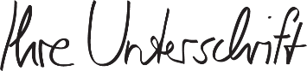

Maria Mustermann

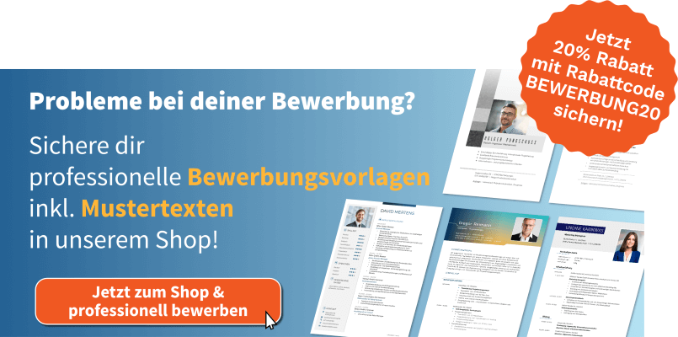
https://shop.bewerbung.net/collections/professionelle-bewerbungsvorlagen-designs

